Тема недели: «Лето»
Развитие речи
Конспект «Скоро лето»
Цель – уточнение представлений детей о времени года «лето».
Задачи:
1. Уточнить и расширить словарь детей по теме «Лето». Закрепить знания детей о временах года, их признаках. Формировать фонематическое восприятие и правильное звукопроизношение.
2. Развивать мышление, память, наблюдательность. Развивать общую и мелкую моторику.
3. Воспитывать любознательность, умение слушать друг друга, интерес к изобразительной деятельности.
Ход НОД:
Организационный момент.
Загадка:
Приходит она – зеленеют леса,
И птичьи повсюду звенят голоса.
Воспитатель: О каком времени года загадка? (О весне).

Воспитатель: Весна подходит к концу, совсем скоро начнётся лето. Давайте вспомним, в каком порядке идут времена года.
Воспитатель читает стихотворение и сопровождает его показом сюжетных картинок «Времена года» (можно использовать макет календаря погоды).

Нам щедрая осень приносит плоды,
Дают урожаи поля и сады.
Зима засыпает снегами поля.
Зимой отдыхает и дремлет земля.
Приходит весна – зеленеют леса,
И птичьи повсюду звенят голоса.
А лето пришло – всё под солнцем цветет,
И спелые ягоды просятся в рот.
А. Кузнецова
Воспитатель: Все времена года идут друг за другом, строго в определённом порядке. Давайте вспомним, что бывает летом.
Воспитатель показывает картинку, дети называют признаки лета.
Летом солнце… сильнее светит.
Летом становится… жарко.
Люди носят … лёгкую одежду.
Летом распускаются… цветы.
Летом на лугах появляются… насекомые.
Летом спеют… ягоды, фрукты.
Летом люди… загорают, купаются.
Воспитатель: А что же не бывает летом? Воспитатель добавляет картинки с признаками других времен года, дети определяют, что не происходит летом.
Летом дети не лепят снеговика.
Летом не бывает подснежников.
Летом не опадают листья. И т. д.

Воспитатель: А вы любите ходить летом на речку? (Ответы детей). Хорошо летом на реке. Солнышко греет, а речка течёт, песенку поёт: «Ссс…». Споём песенку водички. Ой, а кто это над ухом пищит? «Ззз…» Комар летит. Споем песенку комара. Комары улетели, пора и погулять.
Физкультминутка:
Летом дети плавают, Дети имитируют движения.
Бегают, гуляют. Бег на месте.
Летом дети прыгают, Прыжки.
А после – отдыхают. Присесть.
Летом дети в лес идут. Ходьба на месте.
Что там только ни найдут! Развести руки в стороны.
Справа зреет земляника, Наклоны вправо.
Слева – сладкая черника. Наклоны вправо.
Летом хорошо в лесу, Хлопки в ладоши.
Но увидели осу. Пальцы сложить в щепоть, произнести «ж-ж-ж».
Быстро – быстро побежали, Бег по кругу.
Очень сильно все устали. Присесть.
Рисование:
Воспитатель предлагает детям нарисовать летний лес. Волнистые линии – «речка», прямые и наклонные линии – «трава и деревья», круги – «солнышко, ягодки, цветы, жуки». После выполнения рисунка наклеить фигурки детей из бумаги.
Итог.
Какое время года вы нарисовали? Что увидели дети в лесу? И т. д.

Форма отчета:фото или видео материалы

Формирование целостной картины мира
«Салют Победы»
Цель: Формирование представления детей о празднике «День Победы»
Задачи:
1. Сформировать у детей первоначальные сведения о Великой Отечественной Войне и о празднике «День Победы».
2. Развивать умение рисовать штампом, побуждать детей к совместной деятельности.
Ход занятия:
Воспитатель: 9 мая - День Победы — самый великий и серьёзный праздник как для России, так и для многих других стран мира.
Он посвящен не только российским солдатам и офицерам, но и всем жителям нашей Родины.
«День Победы»
(А. Усачёв)
Что такое День Победы?
Это утренний парад:
Едут танки и ракеты,
Марширует строй солдат.
Что такое День Победы?
Это праздничный салют.
Фейерверк взлетает в небо,
Рассыпаясь там и тут.
Что такое День Победы?
Это песни за столом,
Это речи и беседы.
Это дедушкин альбом.
Это фрукты и конфеты,
Это запахи весны…
Что такое День Победы –
Это значит нет войны.

Физкультминутка «День Победы» (Т. Белозеров)
Майский праздник – День Победы (Дети встают, маршируют на месте)
Отмечает вся страна
Надевают наши деды (Наклоны с имитацией одевания орденов.)
Боевые ордена.
Их с утра зовет дорога (Дети идут друг за другом, маршируют)
На торжественный парад,
И задумчиво с порога (Останавливаются, подносят руку к лицу, глядят вдаль)
Вслед им бабушки глядят.
Знакомство с праздничным салютом
Воспитатель: Заканчивается день Победы праздничным салютом.
Что за праздник?
(Н. Иванова)
В небе праздничный салют,
Фейерверки там и тут.
Поздравляет вся страна
Славных ветеранов.
А цветущая весна
Дарит им тюльпаны,
Дарит белую сирень.
Что за славный майский день?
Рисование детьми отпечатков салюта, совместно с воспитателем.
Воспитатель: И мы сегодня нарисуем салют, в честь праздника 9 мая. Чтобы всегда был мир на нашей земле.
Педагог выкладывает на стол основу для коллективной композиции – лист бумаги. Говорит: «Это небо! А где салют?»
Показывает как ставить отпечаток штампом на бумаге.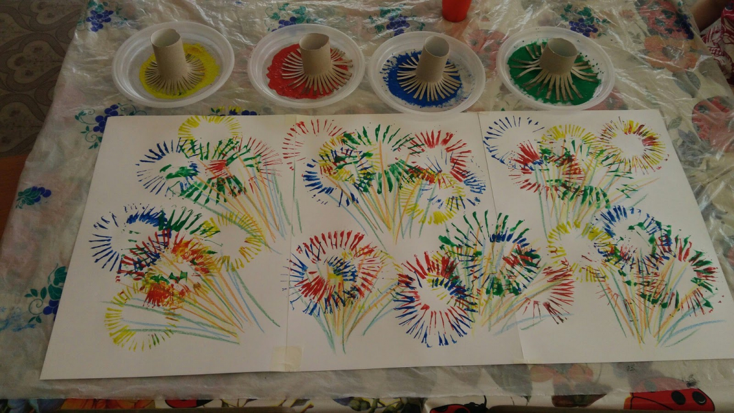
Итог занятия.
Воспитатель: Ребята, с каким праздником мы сегодня познакомились?
Чем заканчивается день победы? Что мы с вами рисовали?

Форма отчета: фото или видео материалы

лепка «Самолёт»

Предварительная работа:

- рассматривание иллюстраций с изображением самолётов;
- выполнение движений по показу в пальчиковой игре "Самолёт" и физкультминутке;
- наблюдение за движением самолёта в небе на прогулке;
- чтение стихотворения А. Барто "Самолёт";
Ход занятия
Воспитатель достает самолет из "Чудесного мешочка" (сюрпризный момент).
- Ребята, кто знает, что это? (самолет);
- Правильно! Самолет! (индивидуальные и хоровые ответы детей);
- Какого он цвета? (красный);
- Что есть у самолета? (корпус, крылья, хвост, кабина, окошки, колеса-шасси)
- Для чего нужен самолет? (ответы детей);
- Самолет это тоже транспорт. Он летит очень быстро и может быстро долететь в дальние страны, перевозя тяжелые грузы и людей.
- Послушайте, как в своем стихотворении "Самолет" А. Барто рассказывает о нем (чтение стихотворения А. Барто "Самолет");
- А вы хотите полететь на самолете? (да)
- Только самолет у нас один, а нас много. Я предлагаю вам слепить самолеты из пластилина и полетать каждому на своем самолете.
Воспитатель объясняет лепки самолета.
Ребята, посмотрите, как я буду лепить самолет. Мой самолет состоит из крыльев и корпуса. Поэтому нужно два кусочка пластилина: маленький для крыльев и большой для корпуса. Я беру кусок пластилина и делю его на два кусочка: маленький и большой. Маленький откладываю на блюдце, а большой беру в ладошки катаю пластилин прямыми ладошками вперед-назад (показываю, чтобы получилась палочка. Кто не может, на ладошках, лепит на дощечках.
- Ребята, как вы будете катать пластилин, между ладошками? (дети показывают);
- А теперь я положу мой корпус на тарелочку и возьму маленький комочек. Буду лепить крылья точно так же прямыми ладошками вперед-назад;
- Ребята, покажите как вы будете лепить крылья? (дети показывают);
- А сейчас я предлагаю вам поиграть:
Физкультминутка
Руки в стороны - в полет!
Отправляем самолет!
Раз, два, три, четыре -
Полетел наш самолет!
Полетели, полетели!
Вперед руками завертели,
А потом наоборот -
Приземлился самолет!
- Молодцы! Хорошо поиграли, а теперь проходим на свои места, будете лепить свои самолеты. (Во время лепки воспитатель подходит к каждому, помогает, хвалит, напоминает).
- Посмотрите, какие красивые самолеты получились из корпуса и крыльев, которые вы сделали сами. Мы их поставим на аэродром - место где стоят все самолеты и отдыхают после полета. Дадим им свое имя. (Дети вставляют палочки со своим именем в свои самолеты).
- А теперь вставайте и отправимся в полет на самолетах. (П/и "Самолёты")
- К полету подготовиться! Завести моторы!
- Полетели!
- На посадку!
Заключение:
- Что мы с вами сегодня лепили?
- Из чего лепили самолет?
- Вам понравилось?
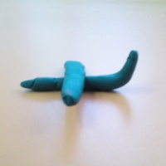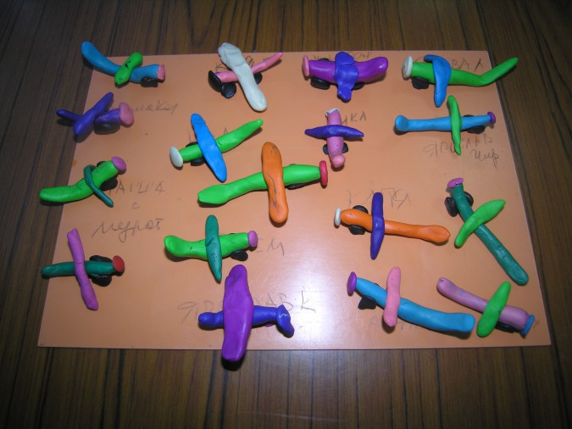
Форма отчета: фото или видео материалы
Физическое развитие
Задачи. Совершенствовать метание вдаль одной рукой, ползание и подлезание под дугу, способствовать развитию ловкости, ориентировки в пространстве, умения быстро реагировать на сигнал.
Пособия. Стулья и мешочки с песком по количеству детей, 2—3 дуги или 2 стойки, рейка или веревка.
Содержание занятия и методика его проведения.
Первая часть. Ходьба и бег змейкой за воспитателем между стульями.
Вторая часть. Общеразвивающие упражнения.

- 1. И. п.: сидя на стуле, руки на коленях. Поднять руки в стороны- вверх, потянуться, опустить на колени. Повторить 4—5. раз.
- 2. И. п.: стоя за спинкой стула, ноги несколько расставить. Поднять руки вверх, наклониться вперед через спинку стула, стараться коснуться руками сиденья. Повторить 4—5 раз.
3.И. п.: стоя за спинкой стула, держаться за нее обеими руками. Присесть, смотреть вперед, стараться держать спину прямо, встать. Повторить 4—6 раз.
- Поскоки на двух ногах вокруг стула или между стульев (20—30 сек). Ходьба между стульев. Поставить стулья на место.
Упражнения в основных видах движений. Бросание мешочков с песком вдаль правой и левой рукой. Дети выполняют задание все одновременно по 3—4 раза каждой рукой. Обратить внимание на то, чтобы они не мешали друг другу, занимали удобную позу и старались бросать как можно дальше.
Ползание на четвереньках и подлезание под дугу. Задание дети выполняют одновременно всей подгруппой. Ползти не менее 5—6 м. Дуги расставлены так, чтобы могли проползать сразу 2—3 детей (в зависимости от количества дуг). Для повторения упражнения дети возвращаются по краям помещения, чтобы не мешать тем, кто продолжает ползти.
Подвижная игра «Пузырь». Повторить 2—3 раза.
Третья часть. Ходьба в колонне по одному обычным шагом
и на носках.

